**AC57系列 UVC主机对接多UVC从设备说明文档**

目录

**AC57系列 UVC主机对接多UVC从设备说明文档 1**

**一、 背景说明 1**

**二、 方案列举与说明 2**

（一） 方案一具体说明 3

（二） 方案二具体说明 4

（三） 方案三具体说明 6

**三、 AC57 配置UVC主机接收多UVC从设备功能 8**

（一） 板级文件修改 8

（二） 使能多UVC从设备支持 9

（三） 网络视频流选择 9

（四） 屏显启停与选择 10

（五） USB端点分配优化 11

**四、 多UVC从设备支持主机SDK 讲解 11**

（一） UVC设备启动录像说明 11

（二） 获取视频帧和音频帧讲解 11

（三） 关于AC57对接云平台说明 13

（四） 关于UVC扩展单元请求指令发送 14

（五） 关于拍照功能说明和旋转说明 15

（六） 关于采用原有测试代码进行功能验证说明 17

**五、 wifi_car_camera双UVC摄像头功能支持说明 18**

**六、 常见问题 18**

（一） uac声音异常 18

（二） 开启旋转后，内存不足优化 18

（三） 主辅摄像头区分问题 18

**珠海市杰理科技股份有限公司 20**

1. 背景说明

传统门锁猫眼方案是前板⼀个USB UVC摄像头，后板是AC57或者AC52接收前板USB UVC图像后进行推屏显示或者传到WiFi模块给云端使用。

方案示意图如下：

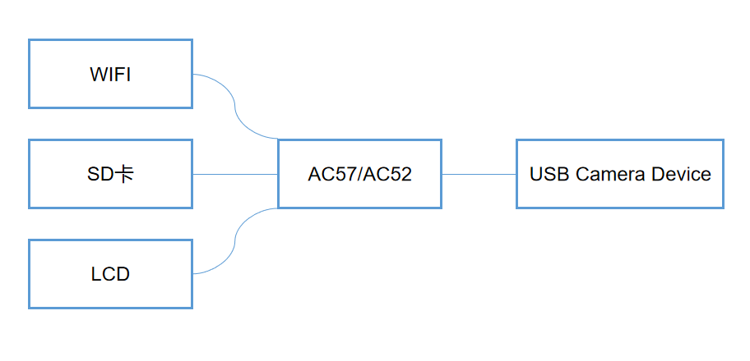

由于市场需求变化，我司推出AC57可对接多个USB UVC摄像头的方案，方案示意图如下：

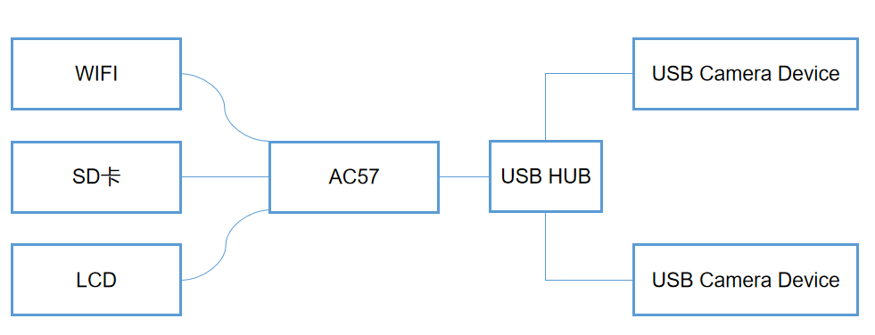

由图可知AC57通过hub支持同时接多个USB UVC摄像头，主机端完成多个USB UVC摄像头枚举并出图。

1. 方案列举与说明

目前共支持以下3种方案，如下所示：

1、主摄像头采用AC5715输出双码流方案（H264+H264+UAC）

辅摄像头采⽤AC5316/AC5225 单MJPEG码流方案UVC⽅案

2、主摄像头采用AC5715输出双码流方案(mjpeg+H264+UAC)

辅摄像头采⽤AC5316/AC5225 单MJPEG码流UVC⽅案

3、主摄像头：AC5316/AC5225 单MJPEG码流UVC⽅案带UAC功能

辅摄像头：AC5316/AC5225 单MJPEG码流UVC⽅案

1. **方案一具体说明**

方案一,主摄像头采用AC5715输出双码流方案（H264+H264+UAC）辅摄像头采用AC5316/AC5225 单MJPEG码流方案UVC⽅案，特点是主摄屏显采用第一路H264，辅摄屏显采用的是MJPEG，主摄WIFI图传采用第二路H264，辅摄的图传格式为MJPEG。

方案示意图如下图所示：

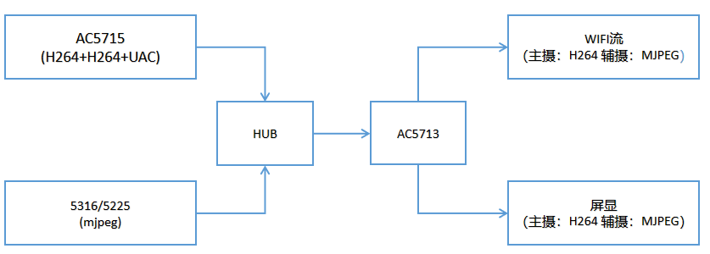

方案一的接线框图如下：

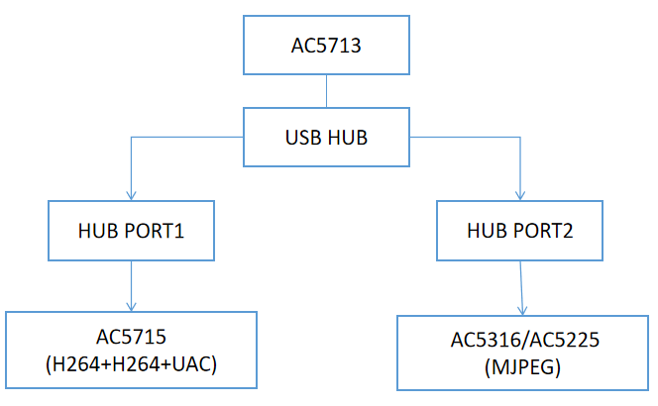

我们先假定主摄像头必须先于辅摄像头上线，那么AC5715 将占据UVC0和UVC1设备号,其中AC5715的第一路码流H264为UVC0,AC5715的第二码流H264为UVC1,辅摄像头 AC5316/AC5225占据UVC2设备号。下图为uvc摄像头上线处理的示例图，代码在video_rec.c中：

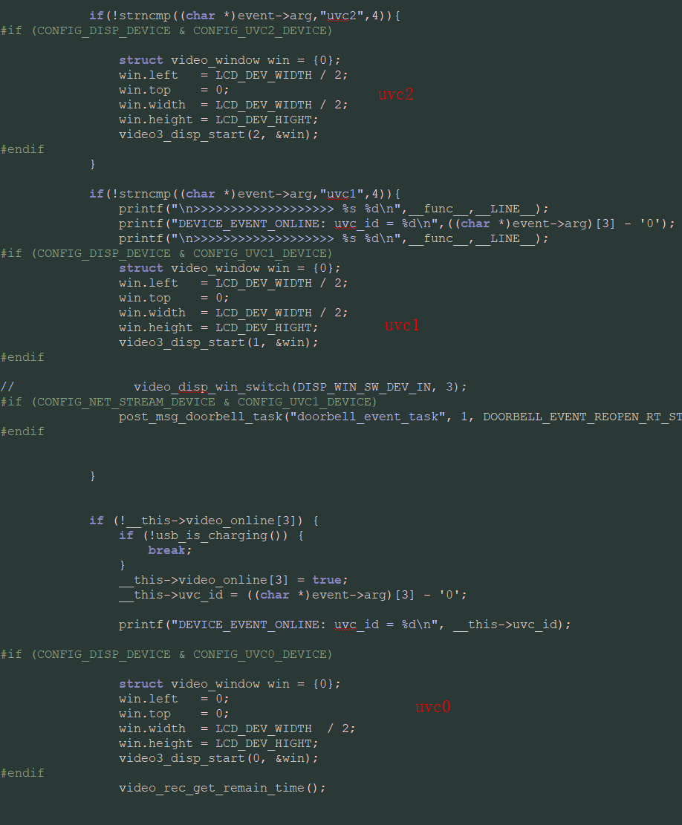

1. **方案二具体说明**

方案二,主摄像头采用AC5715输出双码流方案(MJEPG+H264+UAC)辅摄像头采用AC5316/AC5225 单MJPEG码流UVC⽅案，特点是主摄屏显采用第一路MJPEG，辅摄屏显采用的是MJPEG，主摄WIFI图传采用第二路H264，辅摄的图传格式采用的是H264。

方案示意图如下图所示：

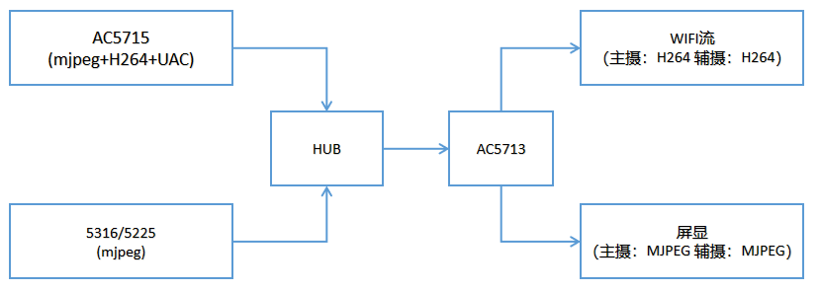

方案二的接线框图如下：

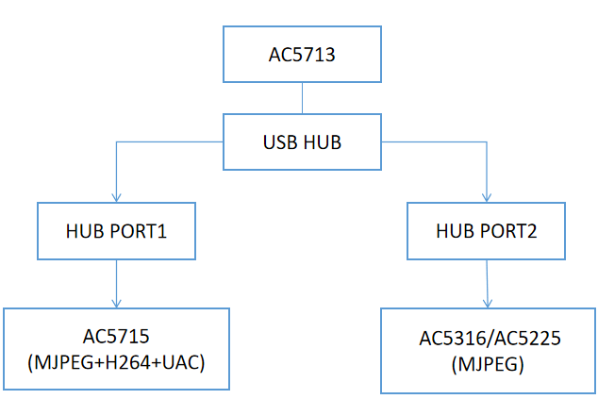

那么AC5715 将占据UVC0和UVC1设备号,其中AC5715的第一路码流MJPEG为UVC0,AC5715的第二码流H264为UVC1,辅摄像头 AC5316/AC5225占据UVC2设备号。下图为uvc摄像头上线处理的示例图，代码在video_rec.c中：



1. **方案三具体说明**

方案三，主摄像头：AC5316/AC5225 单MJPEG码流UVC⽅案带UAC功能，辅摄像头：AC5316/AC5225 单MJPEG码流UVC⽅案，特点是主摄屏显采用MJPEG，辅摄屏显采用MJPEG，主摄WIFI图传格式为H264，辅摄的WIFI图传格式为H264。

方案示意图如下图所示：

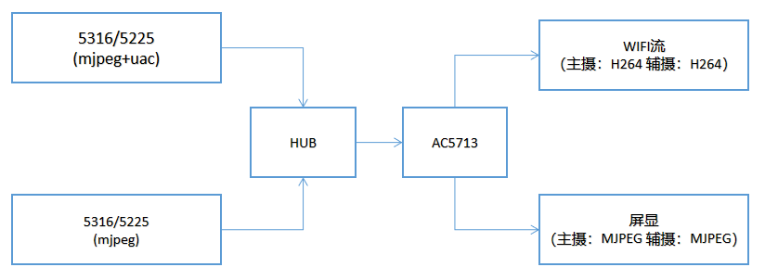

方案三的接线框图如下：

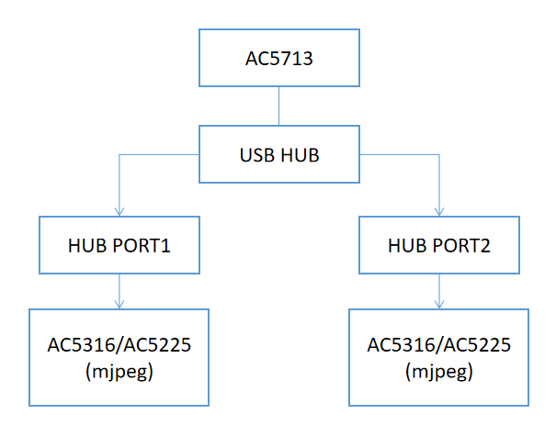

我们先假定主摄像头必须先于辅摄像头上线，那么AC5316/AC5225占据UVC0设备号,辅摄像头 AC5316/AC5225占据UVC1设备号。下图为uvc摄像头上线处理的示例图，代码在video_rec.c中：



1. AC57 配置UVC主机接收多UVC从设备功能

软件版本基于最新3.0.3版本，IPC_DOORBELL工程

1. **板级文件修改**

多uvc从设备的码流已对接到原video3录像写卡的流程中，故而每增加一个uvc设备，则板级需要新增一个uvc_data结构体，如果板级中少了这个配置会导致功能异常，请客户务必注意。

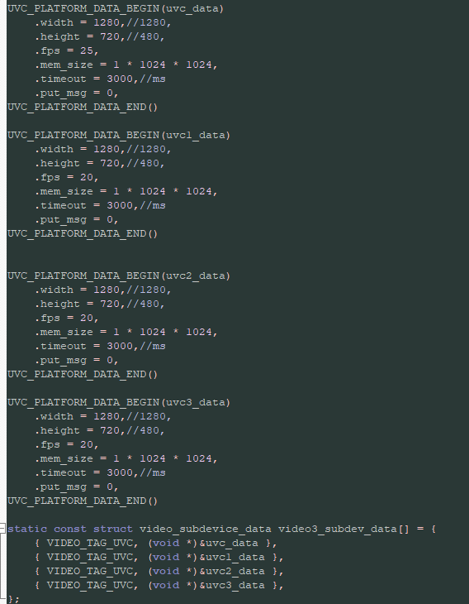

1. **使能多UVC从设备支持**

在app_config.h启用主机接收多uvc从设备码流配置

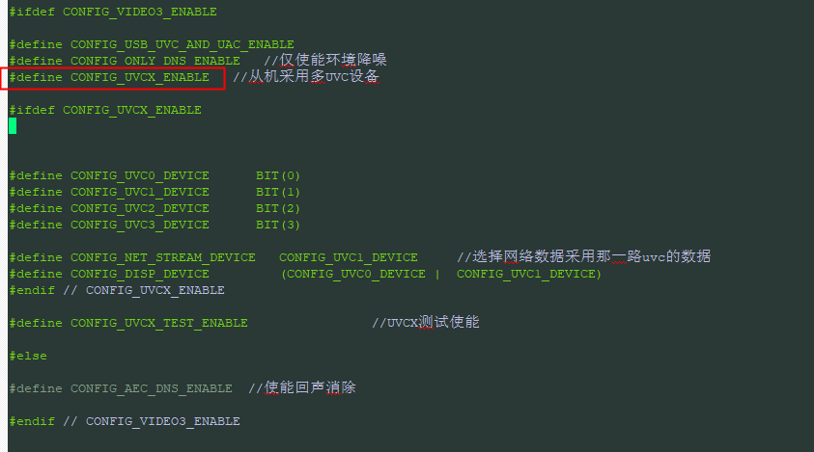

1. **网络视频流选择**

目前IPC_DOORBELL工程为了兼容之前的单UVC摄像头方案，使用宏将多UVC从设备配置进行一键配置，可任意选择一路UVC设备的视频流发给云端。

在app_config.h启用主机接收多uvc从设备码流配置

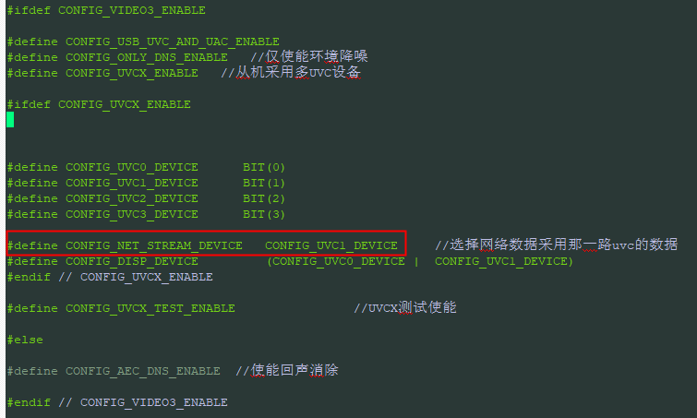

注：本示例只发送一路视频流到网络中，实际使用可根据需要自行选择。

1. **屏显启停与选择**

增加多UVC从设备支持后，之前的屏显函数的启停逻辑无法做到通用，故针对多UVC从设备的屏显启停，增加video3_disp_start，video3_disp_stop函数，其中subid和id表示的就是uvc的设备号，传递的值如uvc0、uvc1、uvc2依次需要传subid/id = 0,subid/id = 1,subid/id = 2,函数如下图所示：

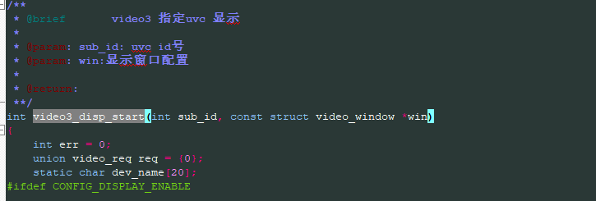

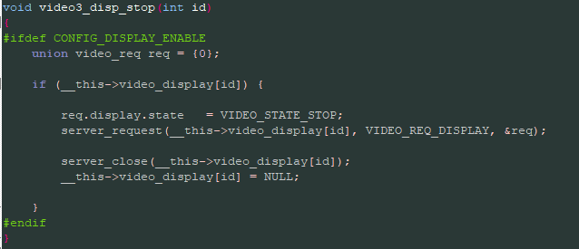

选择屏显画面来自于哪一个uvc设备

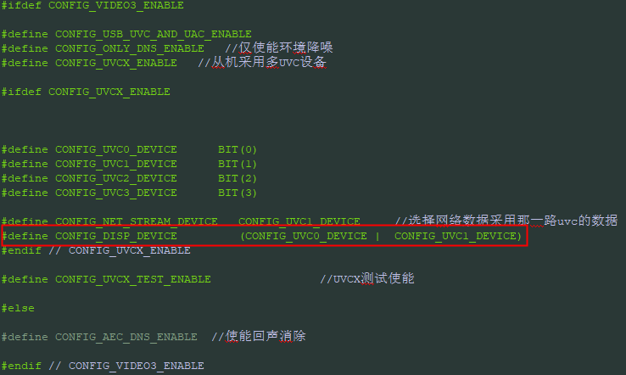

针对方案一和方案二，AC5715 占据UVC0和UVC1设备号,辅摄像头 AC5316/AC5225占据UVC2设备号，则显示设备选择为UVC0 和 UVC2设备。针对方案三，AC5715 占据UVC0设备号,辅摄像头 AC5316/AC5225占据UVC1设备号，则显示设备选择为UVC0 和 UVC1设备。

1. **USB端点分配优化**

在usb_app.c中，增加如下所示代码：

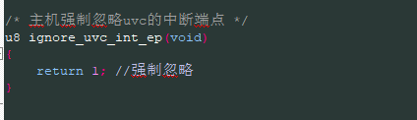

1. 多UVC从设备支持主机SDK 讲解
2. **UVC设备启动录像说明**

多UVC从设备设备录像，区别于以往的就是启动录像时传递的设备号不同。针对UVC0设备，启动录像时需要传3.0到3.4，针对UVC1设备，启动录像时需要传3.5-3.6。针对UVC2设备，启动录像时需要传3.7-3.8，针对UVC3设备，启动录像时需要传3.9-3.A。

即客户需要录像录那一个设备，那么就针对传对应设备号既可。设备号传如下图所示：

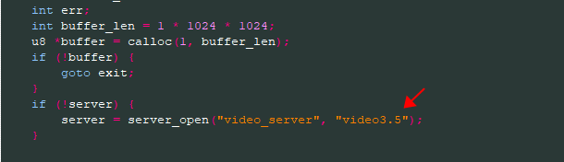

1. **获取视频帧和音频帧讲解**

目前有两种方式可以获取视频帧，方式一是通过启动录像的方式，方式二是直接打开uvc设备获取视频帧，建议采用方式一，可以同时获取到音视频帧。

1、以下针对方式一进行说明：

客户可以参考int user_net_video_recx_start(u8 uvc_id,u8 is_stream)函数，该函数实现UVC设备存卡录像或者流式出帧功能，其中uvc_id表示要录哪一个uvc设备，如uvc0则uvc_id 等于0，is_stream = 1表示不存卡录像，is_stream = 0表示不存卡录像。

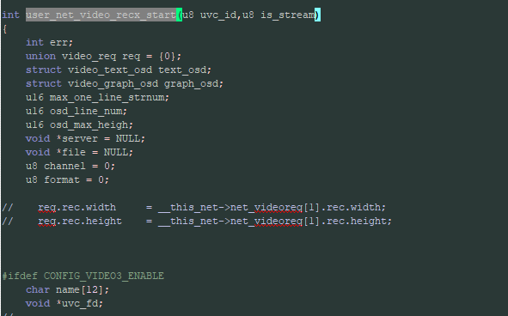

如果旋转is_stream = 1，那么将通过如下接口获取到音视频帧，其中打印V表示视频帧，打印A表示音频帧。

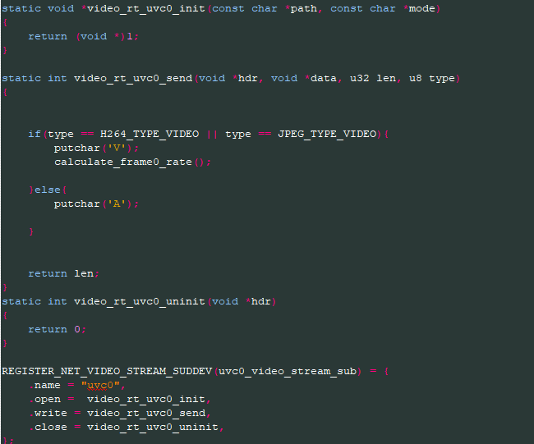

注：带uvc0函数名表示是uvc0的帧回调，uvc1函数名表示是uvc1的帧回调，以此类推，详情请查阅代码。

2、以下针对方式二进行说明

方式二可以参考apps\ipc_doorbell\uvc_h264_stream.c中的方式，如果没有，看一下其他工程有没有把这个文件获取过来就行。缺点是方式二不经过封装器，没办法保存成录像文件，也没有办法同时获取到音频帧。建议采用方式一更为便捷。

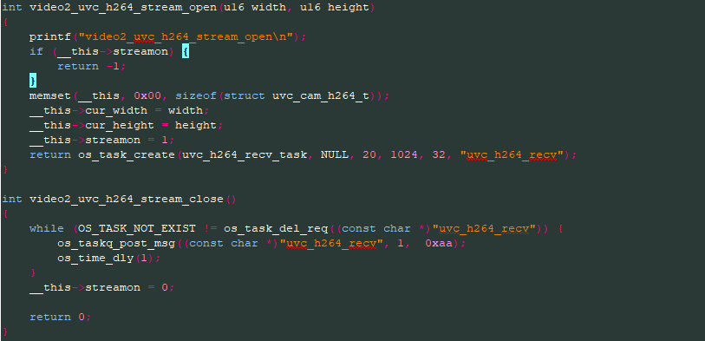

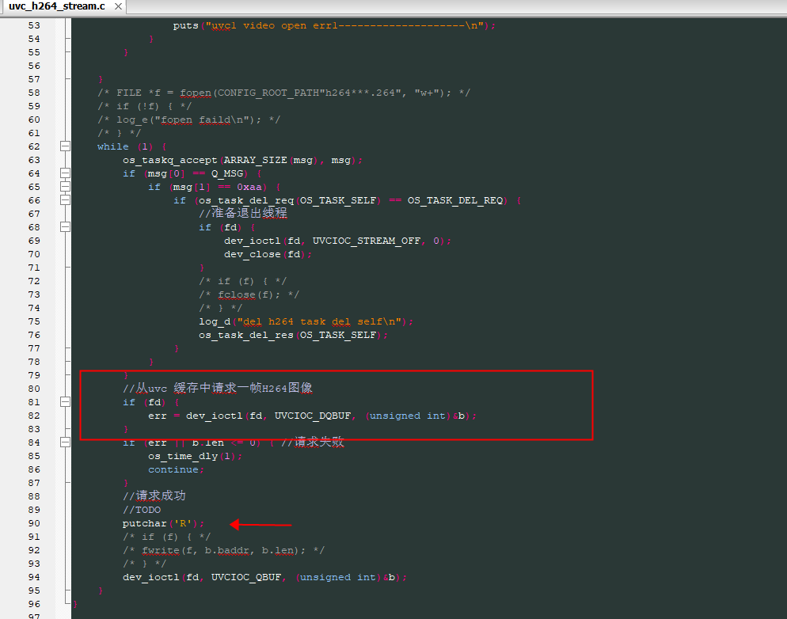

1. **关于AC57对接云平台说明**

如果客户使用小草平台对接可以直接使用IPC_DOORBELL工程，如果客户采用其他平台，则需要使用wifi_car_camera工程，对接过程可以参考借鉴IPC_DOORBELL工程。

一般平台对接可以总结为以下三步：

1. 平台库初始化与平台连接

这一步一般需要先提供工具链给到平台方，由平台方将他们的代码编译成库，并且编译连接通过,调用平台库初始化并完成平台连接后，当前操作完成。

1. 获取AC57的音视频帧

这一步可以参考本文档中关于如何获取音视频帧的说明，建议采用启动录像的方式获取音视频帧

1. 完成相关功能对接

这一步根据平台方的对接文档，完成各个功能模块的对接，最终完成整个平台的接入。

1. **关于UVC扩展单元请求指令发送**

主机发送扩展指令的参考函数如下：

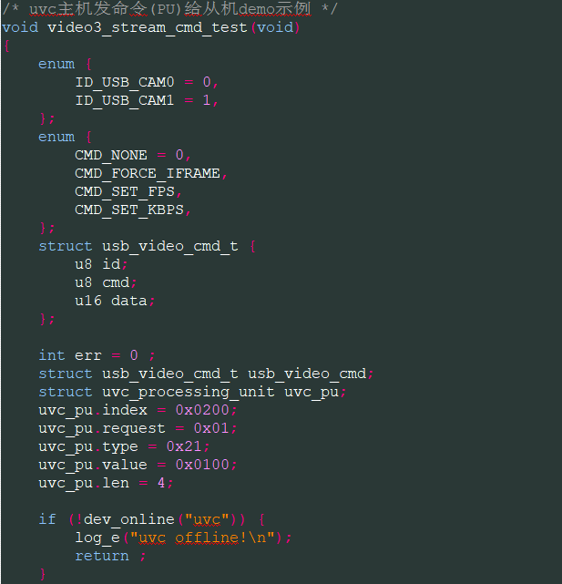

注：由于篇幅有限，请对照sdk查看video3_stream_cmd_test函数。

AC5715 UVC从机接收到主机发送过来扩展指令的处理函数如下图所示：

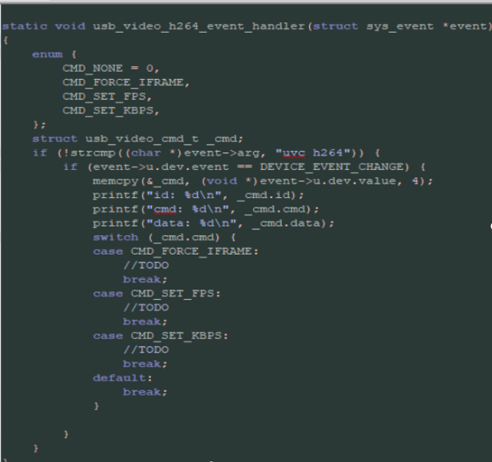

1. **关于拍照功能说明和旋转说明**

以下这个测试函数完成录像中抓拍功能，抓拍功能即拍照需要先启动录像。

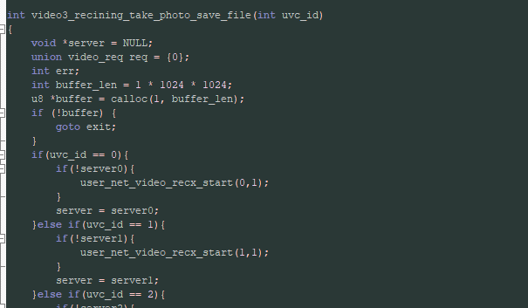

注：受限于篇幅，请在sdk中查看该函数

以下两个函数，客户可以根据需求对抓拍是否需要进行软件旋转进行自定义。

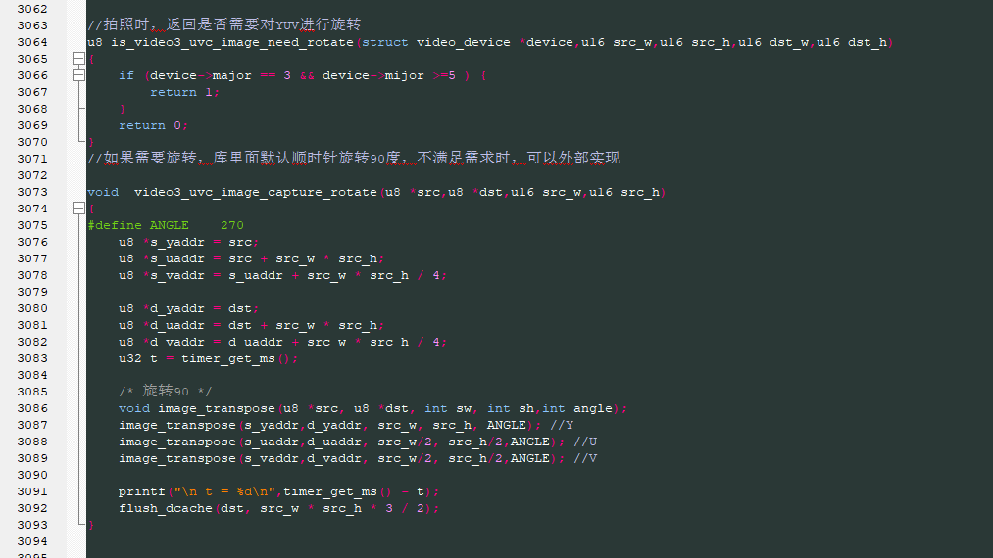

注：如果是接双h264的uvc设备，由于AC57只有一个H264解码模块，仅能解码一路H264的码流，而拍照功能需要先把H264解码为YUV，然后再进行拍照，导致第一路和第二路的拍照功能都需要依赖于屏显这一路。

1. **关于采用原有测试代码进行功能验证说明**

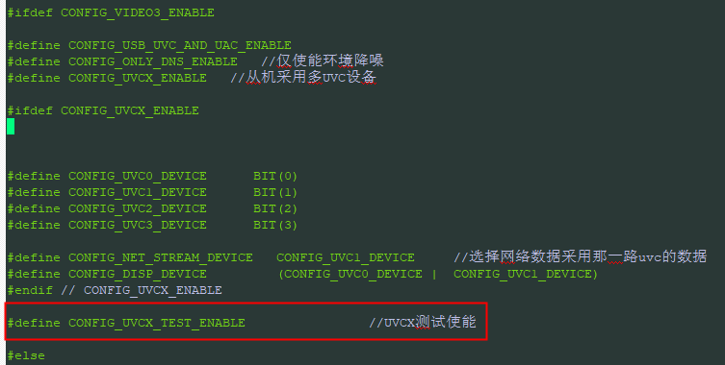

测试功能代码说明：

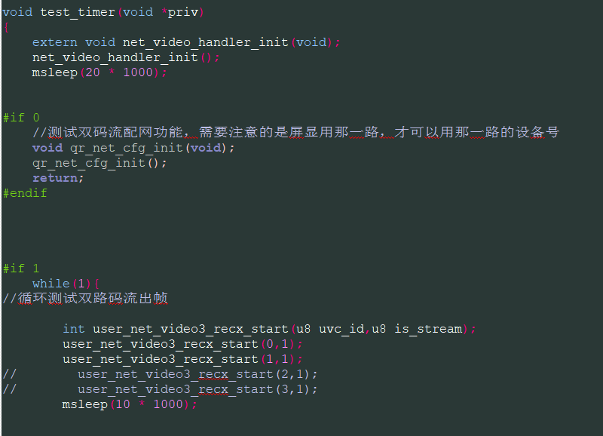

注：由于篇幅有限，更多内容请参照sdk。

1. wifi_car_camera双UVC摄像头功能支持说明

目前wifi_car_camera已经按照IPC_DOORBELL工程移植好了双UVC摄像头功能相关代码，可以参照第三章节对代码进行阅读，对功能进行验证测试。

1. 常见问题
2. **uac声音异常**

如果app声音异常，多数是由于从机采样率不对导致，建议从机采样率只留下一个16000采样率即可。

1. **开启旋转后，内存不足优化**

减小录像帧buf的大小，到内存足够使用，但是要客户评估测试好，一般码流大的那一路buf设置大一点，码率小的那一路帧率设置小一点

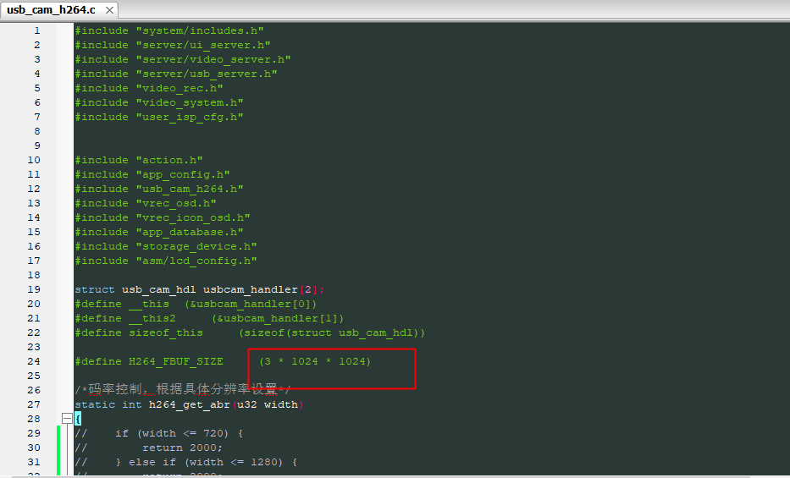

1. **主辅摄像头区分问题**

一般hub芯片会按照port0-portx或者portx-port0的顺序依次进行枚举，但是这个方式存在一定兼容性问题，需要客户根据不同hub芯片自行确定是否具备这种特性。

为了解决不同hub上线顺序兼容性问题，我们提供了usb底层获取port编号的接口，可以获取uvc摄像头是接在hub的port上，方便客户区分主辅摄像头。

由下图可知get_uvc_usb_port函数的传参uvc_id，分别传了0、1、2，这个依次代表获取uvc0、uvc1、uvc2的port号，如果uvc0和uvc1是由AC5715组成双码流的话，那么获取到的port号是一样的。port号返回值为1、2、3、4与hub上实际硬件接口相对应。

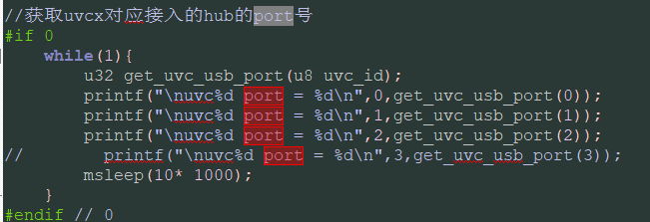

珠海市杰理科技股份有限公司

2023年06月26日